Presto Research：韩国加密史回顾 行业面临哪些挑战

来源：Presto Research；编译：陶朱，本站

## 摘要

在精通技术的人群的推动下，韩国的加密货币市场以密集的散户投资为特征，从而产生了“泡菜溢价”和“上市热潮”等独特现象。

韩国加密货币的历史以重大的监管发展为标志，主要侧重于加强市场诚信和投资者保护。

然而，尽管交易量大且监管进展顺利，但由于公众对加密货币的看法以及该领域缺乏监管，市场建设者仍面临挑战。

图 1：韩元一直是全球法定货币交易量排名前二的货币。

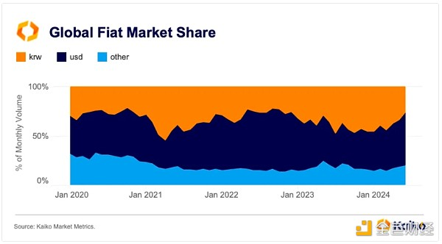

## 前言

得益于广泛的互联网接入和精通技术的人口，韩国已成为技术强国，在全球加密货币领域发挥着重要作用。韩国以其热情的散户投资者群体为特征，展现出独特的市场现象，如“泡菜溢价”和“上市热潮”，反映了韩国公民对加密货币投资的热情。然而，这些行为也引起了监管机构和市场观察者的担忧，导致出台新法规，这些法规预计将影响全球加密货币市场。

在这篇研究文章中，我们 (1) 介绍了韩国加密货币的历史，(2) 研究了该行业的现状，特别是上述现象和新法规，以及 (3) 探讨了国内市场的一些主要参与者。

## 韩国加密货币的历史

~2017:

2017 年之前，加密货币在韩国并非主流，这与全球趋势一致。一些值得注意的事件包括 2013 年 Korbit 成为韩国第一家加密货币交易所，随后是 2014 年的 Bithumb。

2017:

牛市：2017 年标志着韩国对加密货币狂热的开始。牛市吸引了数百万散户投资者，Bithumb 经常位居全球日交易量第一的交易所之列，泡菜溢价（稍后介绍）达到 30-40%。

ICO 禁令：2017 年 9 月，韩国金融服务委员会 (FSC) 宣布禁止所有形式的首次代币发行 (ICO)，以保护投资者并防止潜在的金融诈骗和投机活动。至今，CoinList 等平台在韩国仍被禁止。

2018:

“朴相基危机”：2018年1月，法务部长朴相基宣布政府考虑关闭所有加密货币交易所，引发市场大幅动荡，比特币价格大幅下跌。

图 2：在他发表评论后，$BTC 价格急剧下跌。

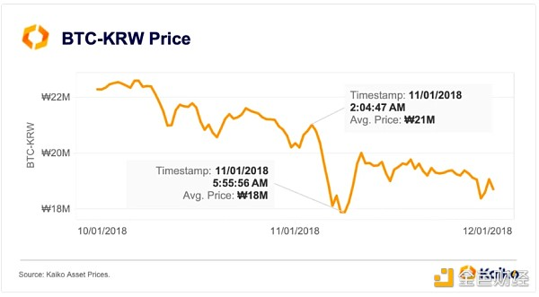

实名制交易：2018年1月30日，“实名制”开始实施，要求所有加密货币交易所必须与银行合作，提供实名认证账户进行交易，此举旨在提高透明度，防止洗钱。

2020/2021:

《特别金融信息法》修正案：2020 年 3 月，国会通过了《特定金融交易信息报告和使用法》（通常称为《特别金融信息法》或특금법）修正案，将加密货币交易所的监管纳入其中。该修正案要求所有虚拟资产服务提供商 (VASP) 向金融服务委员会 (FSC) 注册，并遵守反洗钱 (AML) 和了解您的客户 (KYC) 法规。该法律于 2021 年 3 月起生效。

这项法律颁布后，63 家交易所中只有 29 家成功注册。其中，只有 5 家交易所（Upbit、Bithumb、Coinone、Korbit 以及后来的 Gopax）获得了 ISMS 认证和实名账户，只有它们才可以运营韩元市场。

这项法律也适用于外国交易所，迫使币安等交易所关闭韩语支持和 P2P 服务。截至目前，适用三项原则：不支持韩元、不使用韩语、禁止韩语直销。

2022:

Terra Luna 崩盘：2022 年 5 月，Terra (LUNA) 及其稳定币 $UST 的崩盘导致全球加密货币市场出现重大动荡。这一事件对整体市场，尤其是韩国投资者的心理产生了重大影响。它还引发了人们对稳定币的稳定性和监管监督的担忧。鉴于 Terra 与韩国的密切联系，尤其是通过 Do Kwon 及其生态系统，此次事件对韩国加密货币格局产生了显著影响。

图3：Terra 生态系统的衰退。

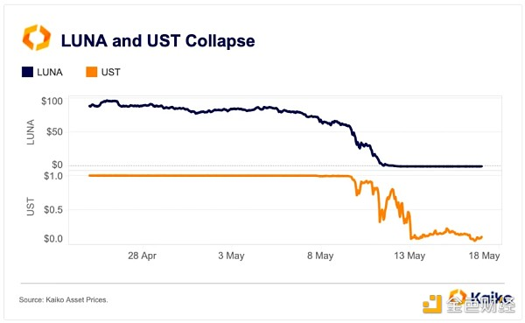

DAXA：数字资产交易所联盟（DAXA）由韩国主要交易所（Upbit、Bithumb、Coinone、Korbit 和 Gopax）组成，旨在加强合作并建立行业标准，以更好地保护投资者和市场诚信。

旅行规则：根据 FATF 指导，韩国推出了“旅行规则”，以提高加密货币交易的透明度并打击非法活动。

2023/2024:

Haru Invest/Delio 破产：2023 年，两家加密货币数字资产管理公司因涉嫌庞氏骗局而破产。这一事件加剧了 Luna 崩盘后的负面情绪，在管理不善和财务违规指控的背景下，突显了监管漏洞和投资者保护问题。

证券型代币发行 (STO) 指南：2023 年 2 月，金融服务委员会宣布了根据《资本市场法》监管证券型代币的指南。该指南侧重于确定代币是否符合证券资格的原则以及管理代币证券发行和发行的法规。

虚拟资产用户保护法：该法案于 2023 年 6 月通过，旨在通过对价格操纵和其他市场滥用行为处以罚款来保护投资者。这是旨在为数字资产提供全面监管框架的综合法案的第一阶段。

2024+:

虚拟资产用户保护法：上述法案将于 2024 年 7 月 19 日实施。虽然这一阶段的重点是用户保护和防止滥用交易，但第二阶段很可能会重点关注虚拟资产服务提供商的市场进入和运营。然而，第二阶段的讨论甚至还没有开始，考虑到第一阶段花了 20 个月才通过，可能需要更长的时间才能看到将包括哪些内容以及时间表。

加密货币税：韩国的加密货币税一直是选举季的关键问题。自 2022 年以来，加密货币税的实施一再被推迟，这是政府在大选前吸引选民的努力的一部分。截至今天，从 2025 年开始，将对超过 250 万韩元（约合 1,900 美元）的年收益征收统一的 20% 资本利得税。

图 4：各国的加密货币税。

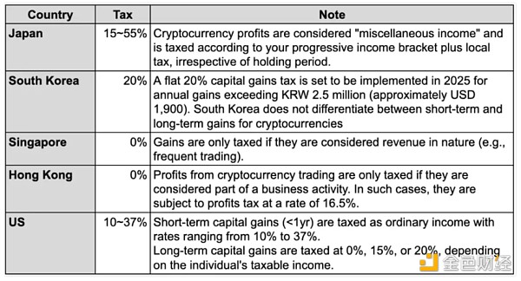

## 虚拟资产用户保护法

由于在韩国交易所上市已成为加密项目的重要里程碑，因此人们对管理上市流程的准则和法规产生了浓厚的兴趣。目前，韩国交易所对加密货币的上市和退市尚无明确的规定。唯一现存的准则来自由五家韩国主要交易所组成的联盟 DAXA，该联盟于 2023 年 3 月为新上市提供了初步框架。然而，该准则因缺乏清晰度而受到批评，因此 DAXA 正在监管机构的监督下修改准则，进一步细化。这将根据《虚拟资产用户保护法》实施，这有望成为韩国监管的一大进步，每个人都应该关注。

### 虚拟资产用户保护法 (가상자산이용자보호법)

虚拟资产用户保护法计划于 2024 年 7 月 19 日生效，重点关注交易所的投资者活动，包括：

保护客户存款

加强托管责任

监控可疑交易

内幕交易

### 上市/退市指引

在 FSC/FSS 的监督下，DAXA 计划在实施《虚拟资产用户保护法》后实施“遵守《虚拟资产用户保护法》的最佳实践”。该指南包含上市和退市标准，目前正在接受行业反馈。上市审查标准包括九项要求，每季度审查一次，涉及四个主要领域：

发行方信誉

未披露与虚拟资产相关的重大信息，或无正当理由反复任意更改。

未核实发行方和运营商的主要钱包信息。

用户保护措施

未能核实发行方和运营方准备的与虚拟资产相关的重要说明材料（白皮书）。

缺乏链上交易监控工具（blockexplorer）。

技术安全

虚拟资产、钱包或分布式账本发生无法解释或无法解决的安全事件。

未对分布式账本固有代币智能合约源代码进行验证，重要事件函数设置不当。

遵守法规

自发行的货币、其他被视为非法的虚拟资产。

支持可能用于非法活动或违反现行法规的虚拟资产交易。

凡与上述八项内容相关的虚拟资产均视为不合规，因此不应上市。此外，金融当局还引入了第九项定性审查标准，包括以下内容：

发行、运营、发展相关主体的能力、社会信誉、过往经营历史。

虚拟资产相关重大信息的披露。

发行流通总计划、经营计划变更情况、变更的透明度及理由。

代币智能合约重要事件相关功能的访问控制设置是否恰当。

这些不断发展的指导方针旨在为韩国的加密货币交易提供一个结构化、安全的环境，解决当前的模糊性并增强市场完整性。

## 那么我们现在在哪里？

### 散户狂热

韩国的散户狂热可以归因于文化因素，例如由于互联网速度快而广泛采用技术、热爱冒险的文化以及趋势迅速发展的单一民族社会。因此，自 2017 年以来，韩国一直是加密货币领域最大的市场之一，其交易所成为项目争取上市的关键平台。即使在今天，Upbit 也始终位居平均交易量排名前五的交易所之列，并且通常仅次于币安。考虑到韩国交易所仅限于韩国居民，这一点尤其令人惊讶，不像币安、Coinbase 和 HTX 等受众更广泛的交易所。

图 5：Upbit 在平均交易量中排名第二。

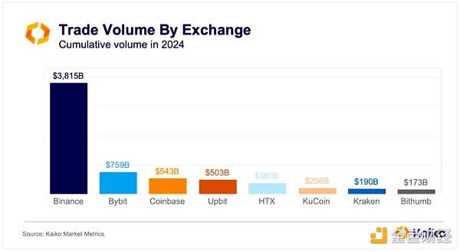

最近，韩国的加密货币交易量已经超过了 KOSDAQ 和 KOSPI 的交易量。交易量的激增凸显了加密货币在该国金融格局中的深度融合。人们对加密货币的强烈兴趣导致了一些有趣的市场现象：泡菜溢价和上市热潮。

### Kimchi Premium

泡菜溢价是指韩国交易所和全球交易所的加密货币之间的价格差异。由于监管挑战阻碍了套利，通常存在 2-3% 的溢价，这意味着韩国交易所的加密货币交易价格更高。然而，在 4 月份等特别看涨的市场时期，这一溢价可能会飙升，达到 14% 左右。

图6：在交易量大的牛市期间，泡菜溢价飙升。

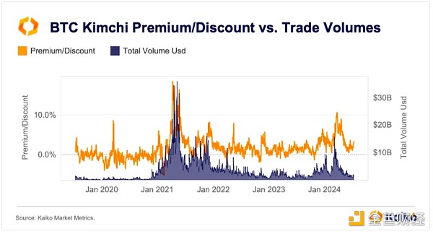

### Listing Pump

另一个有趣的现象是上市暴涨，当 Upbit 或 Bithumb 宣布某个项目上市时就会发生这种情况。根据市值、流动性和永续合约的可用性等因素，新上市的加密货币的价格在公告发布后会立即飙升。虽然在韩国交易所上市确实可以增强流动性，并且通常被视为基本面利好，但由此产生的价格暴涨通常是短暂的，往往是一次性事件，而不是可持续的趋势。

图 7：Upbit 发布上市公告后，资产价格上涨。

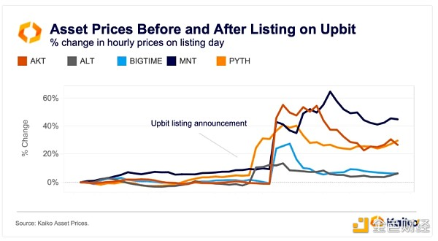

尽管在监管交易所和保护投资者方面取得了进展，但韩国 Web3 运营和建设者的前景却形成了鲜明的对比。目前，没有重要的韩国本土项目进入市值前 100 名，考虑到该资产类别的受欢迎程度，这令人惊讶。主要的阻碍因素似乎是公众对加密货币的态度以及围绕 Web3 项目的监管不确定性。

虽然加密货币在韩国很受欢迎，但它通常被视为一种赌博方式，而不是对 Web3 技术的长期投资。上市/退市暴涨等不稳定的市场行为（例如，在代币退市公告发布前后价格飙升）强化了这种看法，因此，市场的重点仍然是短期投机，而不是基于 Web 3 基本面的长期投资。此外，2022 年 5 月 LUNA 的崩溃加剧了公众对加密货币的负面情绪，导致媒体对在韩国运营的所有加密项目进行了严格审查。此外，尽管韩国民众怀有真诚的热情，但这些项目已成为政客们的目标，为韩国的可持续发展带来了挑战。

图 8：韩国人更喜欢山寨币而不是主要货币。

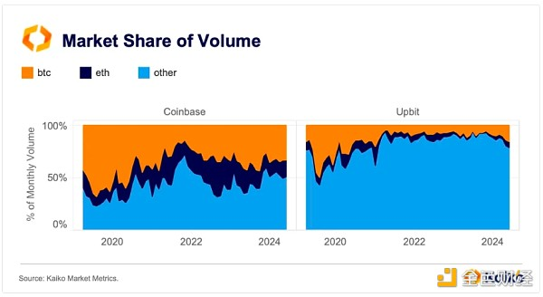

不明确的法规也加剧了这种复杂性。尽管政府官员正在积极制定监管框架，但现行法规主要侧重于投资者保护，很少关注支持创新和培育行业。例如，虚拟资产服务提供商 (VASP) 许可证要求仅适用于交易所、钱包和托管人，而《虚拟资产用户保护法》的初始阶段主要涉及交易所的运营方面。此外，韩国对 P2E 游戏的禁令往往会导致复杂的结果，全球顶级 Web2 游戏工作室在韩国设立业务以接触当地人才，但最终却服务于境外市场。这种监管模糊性和延迟性迫使许多韩国开发商将业务迁至新加坡等更有利的司法管辖区，尽管该国拥有技术能力，但仍抑制了当地创新。

## 韩国加密货币市场的主要参与者

### 交易所

虽然没有明确的监管规定，但由于金融服务委员会 (FSC) 的限制，韩国原则上不允许进行加密货币期货交易。因此，韩国加密货币市场由五大现货交易所主导：Upbit、Bithumb、Coinone、Korbit 和 Gopax。这些交易所占据了相当大的市场份额，其中 Upbit 和 Bithumb 占总交易量的近 96%。

图 9：截至今日的韩国交易所市场份额。

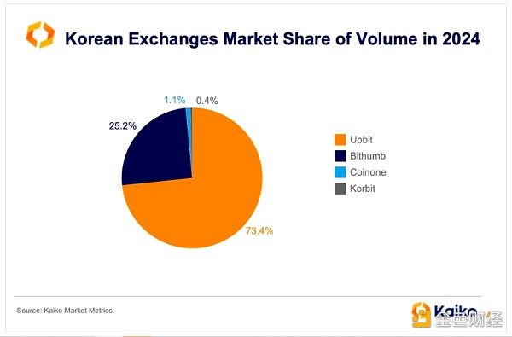

Upbit：Dunamu 旗下的 Upbit 无疑是韩国排名第一的加密货币交易所。Dunamu 还运营股票交易平台 Luniverse（Web3 产品），甚至还有二级监控平台等业务。Dunamu 目前在场外交易市场的估值约为 25 亿美元，报告称 2023 年的销售额为 27 亿美元。如今，Upbit 提供 KRW/BTC/USDT 对，其中大部分交易量来自 KRW 市场。

Bithumb：尽管 Bithumb 的治理结构一直不明确，但该交易所目前在场外交易市场的估值约为 2.89 亿美元，已宣布计划于 2025 年进行 IPO。Bithumb 在交易所市场一直保持第一的位置，直到 2020 年，但被 Upbit 夺走了大量市场份额。尽管如此，凭借激进的收费政策，Bithumb 最近重新获得了市场份额，并继续发挥重大影响力，这在交易所的“上市热潮”中经常得到证明。

图 10：韩国交易所市场份额历史显示，Bithumb 曾一度占据第一的位置，直到 2020 年。

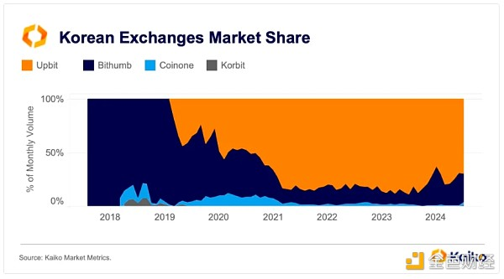

Coinone：Coinone 的市场份额为 1.1%，是韩国第一家上线以太坊的交易所。

Gopax：币安收购了 Gopax 72.26% 的多数股权，这是进军韩国市场的战略举措。然而，由于监管不确定性，该流程仍有待政府批准。

Korbit：Korbit 的市场份额为 0.4%，是韩国历史最悠久的加密货币交易所。

### 项目

i) Kaia

Kaia 诞生于 Klaytn 和 Finschia 的合并，是韩国科技巨头 Kakao（Klaytn 一方）和 Naver 旗下 Line（Finschia 一方）牵头的全新 Layer-1 项目。此次合并旨在将各自的区块链平台整合成一个统一的系统，该系统以希腊语“和”命名，象征着连接。该项目计划于今年年底推出，将成为韩国主要的 Layer-1 区块链。此次合并也是迄今为止加密行业为数不多的并购案例之一，值得关注。

ii) Delabs

韩国一直是 Web2 游戏领域的领导者，Nexon、Netmarble、NCSOFT 和 Krafton 等大公司主导着全球市场。因此，P2E（Play-to-Earn）领域自然而然地有很多正在进行的尝试，这些主要游戏工作室的人，甚至整个工作室本身，都进入了 Web3 领域，例如 Wemade 和 Nexon。韩国游戏工作室 Delabs Games 是 4:33 Games 的子公司，也是这一趋势的一部分。Delabs Games 由 Nexon 前负责人 Joon Mo Kwon 创立，正在 Web3 领域崭露头角。

## 总结

韩国的加密货币市场呈现出复杂的散户投资和监管挑战。尽管该国拥有大量精通技术的人口，但缺乏重要的本土区块链项目，凸显了持续存在的监管和公众认知障碍。即将实施的《虚拟资产用户保护法》标志着朝着解决这些问题迈出了一步，旨在提高市场诚信度并提供更清晰的运营指南。然而，韩国要想真正利用其技术实力和市场热情，就需要营造一个有利于区块链创新的环境，克服负面的公众情绪，并确保一个平衡的监管框架，鼓励对 Web3 企业的长期投资，实现可持续增长。这种平衡的方法对于韩国在不断发展的加密领域确立全球领导者地位至关重要。